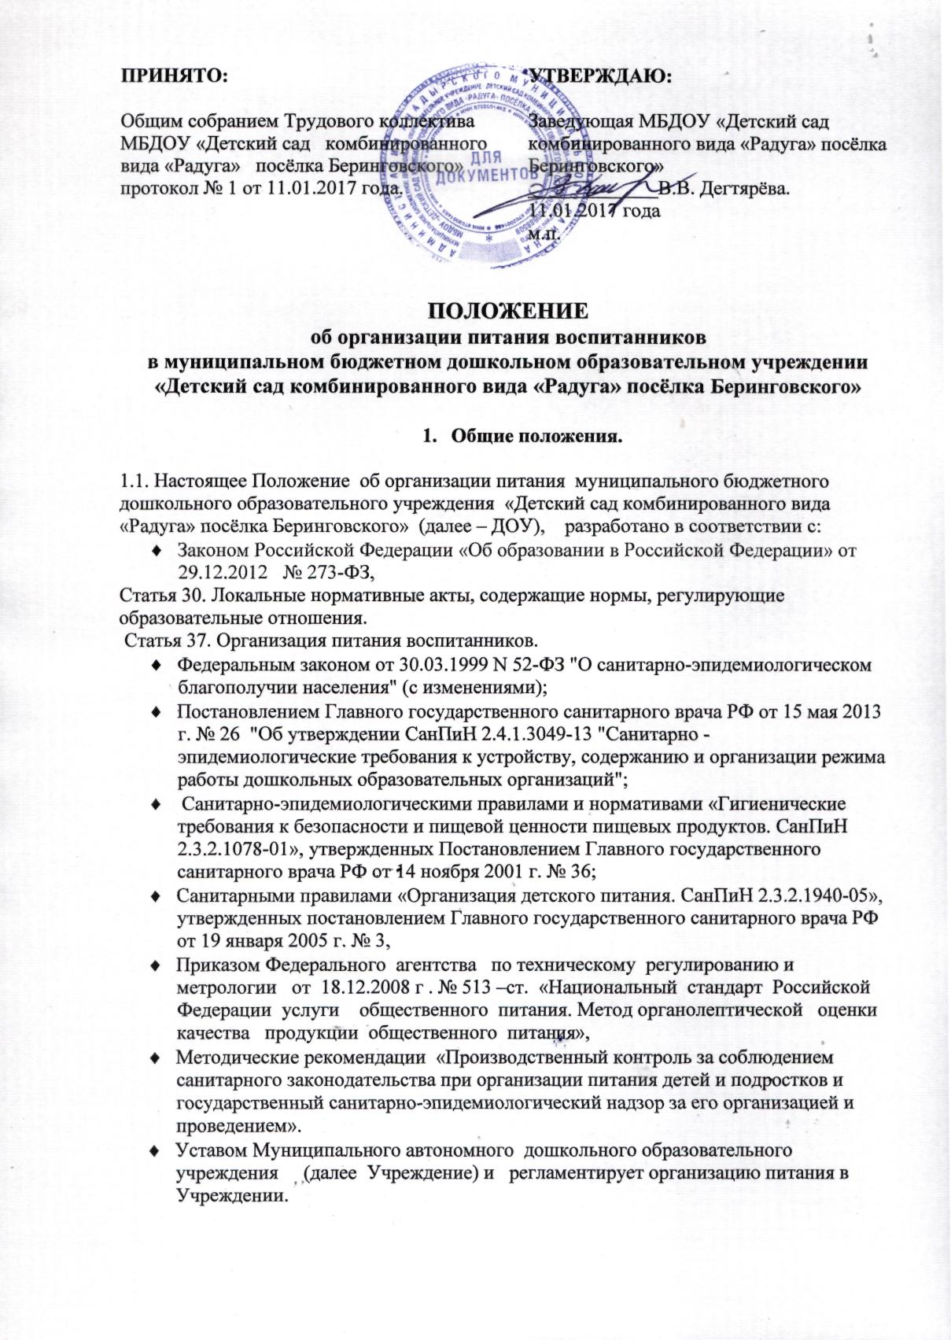

1.2. Положение устанавливает порядок организации питания воспитанников ДОУ, определяет условия, общие организационные принципы, правила и требования к организации питания, а также устанавливает меры социальной поддержки.
1.3. Действие настоящего Положения распространяется на всех воспитанников детского сада.

- Организационные принципы.

2.1. Способ организации питания
2.1.1. Детский сад самостоятельно предоставляет питание воспитанникам на базе пищеблока детского сада. Обслуживание воспитанников осуществляется штатными работниками детского сада, имеющими соответствующую квалификацию, прошедшими предварительный (при поступлении на работу) и периодический медицинские осмотры в установленном порядке, имеющими личную медицинскую книжку установленного образца.
Порядок обеспечения питанием воспитанников организуют назначенные приказом заведующего детским садом ответственные из числа заместителей, воспитателей и обслуживающего персонала детского сада.
2.1.2. По вопросам организации питания детский сад взаимодействует с родителями воспитанников, с муниципальным органом управления образованием, территориальным органом Роспотребнадзора.
2.1.3. Питание воспитанников организуется в соответствии с требованиями санитарных правил и норм устройства, содержания и организации учебно-воспитательного процесса, утверждаемых в установленном порядке.
2.2. Режим организации питания
2.2.1. Режим питания устанавливается приказом заведующего детским садом в соответствии с санитарно-гигиеническими требованиями к организации питания.
2.2.2. Горячее питание предоставляется в дни работы детского сада пять дней в неделю – с понедельника по пятницу включительно.
2.3. Условия организации питания
2.3.1. Для создания условий организации питания в детском саду в соответствии с требованиями СанПиН 2.4.1.3049-13 и СП 2.3.6.1079-01 предусматриваются помещения для приема, хранения и приготовления пищи. Помещения оснащаются механическим, тепловым и холодильным оборудованием, инвентарем, посудой и мебелью.
2.3.2. Закупка продуктов питания осуществляется путем заключения договоров с поставщиками в соответствие с Законом от 5 апреля 2013 г. № 44-ФЗ «О контрактной системе в сфере закупок товаров, работ, услуг для обеспечения государственных и муниципальных нужд». Гашение сертификатов по сельскохозяйственной продукции проходит через систему «Меркурий»
2.3.3. Для организации питания работники детского сада ведут и используют следующие документы:
– приказ об организации питания воспитанников;
– приказ о создании бракеражной комиссии;
– примерное двухнедельное меню;
– технологические карты кулинарных блюд;
– ведомости контроля за рационом питания;
– журнал бракеража пищевых продуктов, поступающих в пищеблок;
– журнал бракеража готовой кулинарной продукции;
– журнал здоровья;
– журнал проведения витаминизации третьего блюда;
– журнал учета температурного режима в холодильном оборудовании;
– журнал санитарно-технического состояния и содержания помещений пищеблока;
– контракты (договоры) на поставку продуктов питания;
– инструкцию по отбору суточных проб;
– графики дежурств;
– график работы бракеражной комиссии.
2.4. Меры по улучшению организации питания
2.4.1. В целях совершенствования организации питания воспитанников администрация детского сада совместно с воспитателями:
– организует постоянную информационно-просветительскую работу по повышению уровня культуры питания воспитанников;
– оформляет информационные стенды, посвященные вопросам формирования культуры питания;
– проводит с родителями беседы, лектории и другие мероприятия, посвященные вопросам роли питания в формировании здоровья человека, обеспечения ежедневного сбалансированного питания, развития культуры питания и пропаганды здорового образа жизни, правильного питания в домашних условиях;
– содействует созданию системы общественного информирования и общественной экспертизы организации питания в детском саду с учетом широкого использования потенциала управляющего и родительского совета;
– проводит мониторинг организации питания и направляет в муниципальный орган управления образованием сведения о показателях эффективности реализации мероприятий по совершенствованию организации школьного питания;
- размещает информацию по питанию на сайте детского сада.
2.4.2. Переоснащение и комплектование пищеблока производится с учетом новых технологий.

- Порядок предоставления питания воспитанникам.

3.1. Предоставление горячего питания
3.1.1. Всем воспитанникам предоставляется четырехразовое горячее питание – завтрак, второй завтрак, обед и полдник. Прием пищи воспитанниками происходит в групповых.
3.1.2. Отпуск питания организуется по группам в соответствии с графиком, утверждаемым заведующим детским садом. Отпуск пищи осуществляется по заявкам ответственного лица. Заявка на количество питающихся предоставляется воспитателями утром не позднее 8 часов и уточняется окончательно в 8-30 часов.
3.1.3. График предоставления питания устанавливает заведующий детским садом самостоятельно с учетом возрастных особенностей воспитанников, числа посадочных мест в обеденном зале и продолжительности учебных занятий.
3.1.4. Примерное 14-дневное меню разрабатывает ответственный за питание при взаимодействии с работниками пищеблока. Замена блюд в меню производится в исключительных случаях на основе норм взаимозаменяемости продуктов по согласованию с заведующим детским садом. При наличии медицинских показаний для детей формируется рацион диетического питания.
Ежедневно меню вывешивается в групповой ячейке. В меню указываются названия кулинарных изделий, сведения об объемах блюд, энергетической ценности.

3.2. Предоставление питьевой воды
3.2.1. В детском саду предусматривается централизованное обеспечение воспитанников питьевой водой, отвечающей гигиеническим требованиям, предъявляемым к качеству воды питьевого водоснабжения. Вода кипятится на пищеблоке и выдаётся по графику, смена питьевой воды каждые 3 часа.
3.2.2. Свободный доступ к питьевой воде обеспечивается в течение всего времени пребывания детей в детском саду.

- Финансовое обеспечение.

4.1. Источники и порядок определения стоимости организации питания
4.1.1. Финансирование питания воспитанников осуществляется за счет:
– средств районного бюджета в форме компенсации, установленной в разделе 5 настоящего Положения;
– средств родителей (законных представителей), взимаемых за присмотр и уход за детьми (далее – родительская плата).
4.1.2. Размер платы, взимаемой с родителей (законных представителей) за присмотр и уход за детьми в детском саду, устанавливается приказом Управления социальной политики Администрации Анадырского муниципального района.

4.2. Организация питания за счет средств родительской платы
4.2.1. Предоставление питания за счет средств родительской платы определяется Положением «О начислении, взимании и расходовании платы, взимаемой с родителей (законных представителей) за присмотр и уход за детьми, осваивающими образовательные программы дошкольного образования в МБДОУ «Детский сад комбинированного вида «Радуга» посёлка Беринговского»
4.2.2. Начисление родительской платы производится на основании табеля посещаемости воспитанников.

- Обязанности участников процесса организации питания.

5.1. Заведующий детским садом:
– ежегодно издает приказ о предоставлении горячего питания воспитанникам;
– несет ответственность за организацию горячего питания воспитанников в соответствии с федеральными, региональными и муниципальными нормативными актами, федеральными санитарными правилами и нормами, уставом детского сада и настоящим Положением;
– обеспечивает принятие локальных актов, предусмотренных настоящим Положением;
– назначает из числа работников детского сада ответственных за организацию питания и закрепляет их обязанности в должностных инструкциях;
– обеспечивает рассмотрение вопросов организации горячего питания воспитанников на родительских собраниях, заседаниях управляющего совета детского сада.
5.2. Ответственный за питание:
– контролирует деятельность воспитателей, поставщиков продуктов питания и работников пищеблока;
– формирует сводный список воспитанников для предоставления горячего питания;
– предоставляет списки воспитанников для расчета средств на горячее питание в бухгалтерию;
– обеспечивает учет фактической посещаемости воспитанников, охват всех детей горячим питанием, контролирует ежедневный порядок учета количества фактически полученных воспитанниками обедов;
– координирует работу в детском саду по формированию культуры питания;
– осуществляет мониторинг удовлетворенности качеством питания;
– вносит предложения по улучшению организации горячего питания.
5.3. Заместитель заведующего по административно-хозяйственной части:
– обеспечивает своевременную организацию ремонта технологического, механического и холодильного оборудования;
– снабжает столовую достаточным количеством посуды, специальной одежды, санитарно-гигиеническими средствами, уборочным инвентарем.
5.4. Повар и работники пищеблока:
– выполняют обязанности в рамках должностной инструкции;
– вправе вносить предложения по улучшению организации питания.
5.5. Воспитатели:
– ежедневно представляют на пищеблок детского сада заявку для организации горячего питания на количество воспитанников на предстоящий день;
– предусматривают в планах воспитательной работы мероприятия, направленные на формирование здорового образа жизни детей, потребности в сбалансированном и рациональном питании, систематически выносят на обсуждение в ходе родительских собраний вопросы обеспечения полноценного питания воспитанников;
– выносят на обсуждение на заседаниях управляющего совета детского сада предложения по улучшению горячего питания.
5.6. Родители (законные представители) воспитанников:
– ведут разъяснительную работу со своими детьми по привитию им навыков здорового образа жизни и правильного питания;
– вносят предложения по улучшению организации горячего питания в детском саду;
– вправе знакомиться с примерным и ежедневным меню.

- Контроль за организацией питания.

6.1. Текущий контроль организации питания осуществляют ответственные работники детского сада на основании программы производственного контроля, утвержденной заведующим детским садом.
6.2. Проверку качества готовой кулинарной продукции осуществляет бракеражная комиссия, деятельность которой регулируется Положением о бракеражной комиссии. Состав комиссии утверждается приказом заведующего детским садом.
6.3. Контроль за качеством пищевых продуктов и продовольственного сырья осуществляет медицинский работник в соответствии с требованиями санитарных правил и федерального законодательства

7. Ответственность.

7.1. Все работники детского сада, отвечающие за организацию питания, несут ответственность за вред, причиненный здоровью детей, связанный с неисполнением или ненадлежащим исполнением должностных обязанностей.
7.2. Родители (законные представители) несут ответственность за неуведомление детского сада о запрещённых продуктах питания в анамнезе для своего ребёнка.
7.3. Лица, виновные в нарушении требований организации питания, привлекаются к дисциплинарной и материальной ответственности, а в случаях, установленных законодательством Российской Федерации, – к гражданско-правовой, административной и уголовной ответственности в порядке, установленном федеральными законами.

